

**QUALIDADE DE SOFTWARE**

Níccolas Fernando Cassel

Análise de Qualidade

Canoas, RS

2021

# RESUMO

Hoje em dia, um grande problema que as pessoas enfrentam para se manterem atualizadas às necessidades do mercado de trabalho, é o tempo para se dedicar ao estudo de algum assunto. Cada vez mais as pessoas estão sobrecarregadas de tarefas e falta tempo para estudarem tudo que julgam importante para a sua evolução pessoal e profissional. Uma forma de otimizar o tempo é o uso de plataformas de ensino online que permitem que as pessoas possam estudar um determinado assunto enquanto estão no trânsito, no consultório médico aguardando ser atendido e até mesmo em casa, sem a necessidade de deslocamento até uma instituição de ensino. Neste cenário, este relatório apresenta uma análise de uma das mais utilizadas plataformas de ensino de idiomas, o Duolingo, como um produto de uso geral por todos os tipos de pessoas.

# SUMÁRIO

1. RESUMO 2

2. SUMÁRIO 3

3. INTRODUÇÃO 4

4. O PROJETO 5

4.1 Detalhes do produto ou serviço 5

4.2 Tabela de Análise 5

4.3 Relatório 6

4.4 Evidências 7

4.5 Onde encontrar 9

5. CONCLUSÃO 9

6. REFERÊNCIAS BIBLIOGRÁFICAS 9

# INTRODUÇÃO

Nos últimos anos as pessoas tem buscado formas de aprendizado cada vez mais ágeis. Formas de aprender um determinado assunto que não dependa mais de estarem presentes, fisicamente, em uma sala de aula. Formas que permitam que o tempo seja otimizado como, por exemplo, assistirem aula ou realizarem exercícios de aprendizado enquanto estão no ônibus, indo e voltando do trabalho. Uma dessas formas são as plataformas de ensino e treinamento que vem caindo, cada dia mais, no gosto das pessoas atarefadas.

Tais plataformas proporcionam, dentre várias práticas educacionais inovadoras, a possibilidade das pessoas estudarem durante o tempo e no momento que mais se sentirem confortáveis para tal, pois podem ser acessadas a partir de dispositivos móveis. Além de que o uso de dispositivos móveis permite uma integração com diversas tecnologias que podem apoiar no ensino como sensores, GPS, acelerômetro e câmera.

Dentro desse contexto, este relatório tem o objetivo de apresentar uma análise de qualidade realizada sobre uma das mais utilizadas plataformas de ensino de idiomas, o Duolingo.

# O PROJETO

## Detalhes do produto ou serviço

|  |  |
| --- | --- |
| **Nome do produto ou serviço:** | Duolingo |
| **Fabricante:** | Duolingo |
| **Tempo de uso:** | 2 a 3 anos |
| **Outros detalhes relevantes sobre o produto:** | Considerado por muitos a melhor plataforma grátis para aprendizado de idiomas.  Estima-se que tenha mais de 200 milhões de usuários.  Disponibilidade de aprendizado para 19 idiomas. |

## Tabela de Análise

|  |  |  |
| --- | --- | --- |
| **Característica** | **Sua percepção** | **Evidência** |
| **Usabilidade:** | - Disponível para todos os sistemas operacionais. Windows, Mac, Android e iOS.  - Bastante divertido, pois se parece com um jogo.  - Reconhecimento de voz ruim. | Figura 1  Figura 2 |
| **Matéria prima:** | Não se aplica. |  |
| **Performance:** | Depende dos recursos de hardware do dispositivo onde a plataforma está sendo acessada. |  |
| **Design:** | Layout limpo e interface direta.  Interface muito caricata, utilizando desenhos mais voltados a crianças. | Figura 4 |
| **Nível de Satisfação dos Usuários** | Geralmente bem avaliado nas lojas de aplicativos, com notas acima da média. | Figura 3 |

## Relatório

O Duolingo é uma plataforma de ensino democrática. É totalmente gratuito e roda em qualquer sistema operacional, Windows, Mac, Android e iOS. A performance depende da capacidade de hardware do dispositivo através do qual a plataforma está sendo acessada.

A idéia da plataforma é motivar o estudante a evoluir, nível a nível, como se fosse um jogo, onde se ganha recompensas para cada nível completado. Isso faz com que o aprendizado se torne bastante divertido e por vezes quase viciante, porém não permite que o estudante opte por escolher um tópico mais avançado por conta própria, obrigando-o a passar por todos os níveis anteriores. Mas o estudante pode refazer lições já concluídas, melhorando sua pontuação, ganhando, assim, mais recompensas, podendo até compartilhar o resultado em redes sociais.

A interface é bastante caricata, mais voltada para crianças. O método de ensino, utilizando frases e expressões que não fazem muito sentido no dia a dia de adultos, com muitas repetições das mesmas expressões, podem fazer com que pessoas nessa faixa de idade percam o gosto pelo uso da plataforma. E não há interação com professores e instrutores. Assim como não há aulas ou eventos de conversação. Os exercícios são apenas de leitura, escrita e fala para uma inteligência artificial avaliar a pronúncia.

A geração de vozes não é natural, ou seja, não são pessoas falando as expressões. É uma inteligência artificial gerando os áudios. O que, às vezes, deixa a desejar. As vezes é difícil de entender o que é dito pelo aplicativo. O reconhecimento de voz também é ruim. Muitas vezes considerando um exercício correto sem que o estudante tenha de fato acertado.

Serve muito bem como uma forma de passar o tempo e aprender alguma coisa enquanto não se tem mais nada interessante pra fazer, mas não serve como plataforma de ensino para se tornar fluente em um idioma.

## Evidências

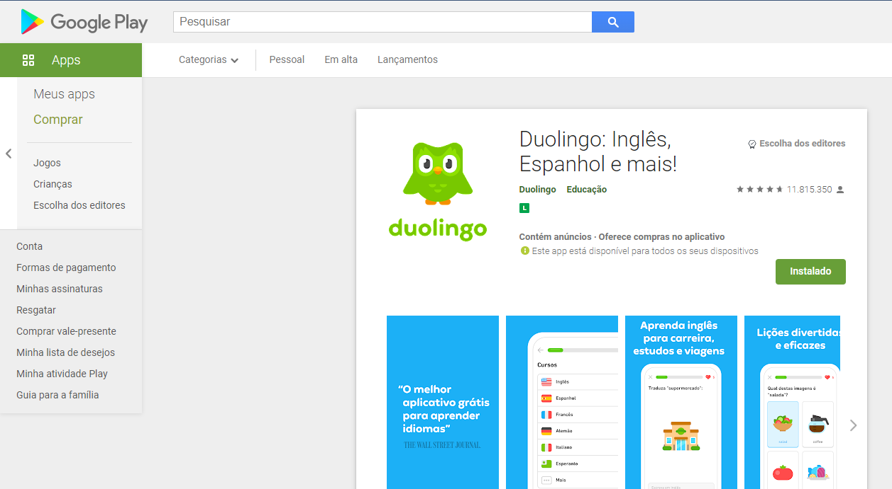

Figura 1 - Aplcativo na Google Play

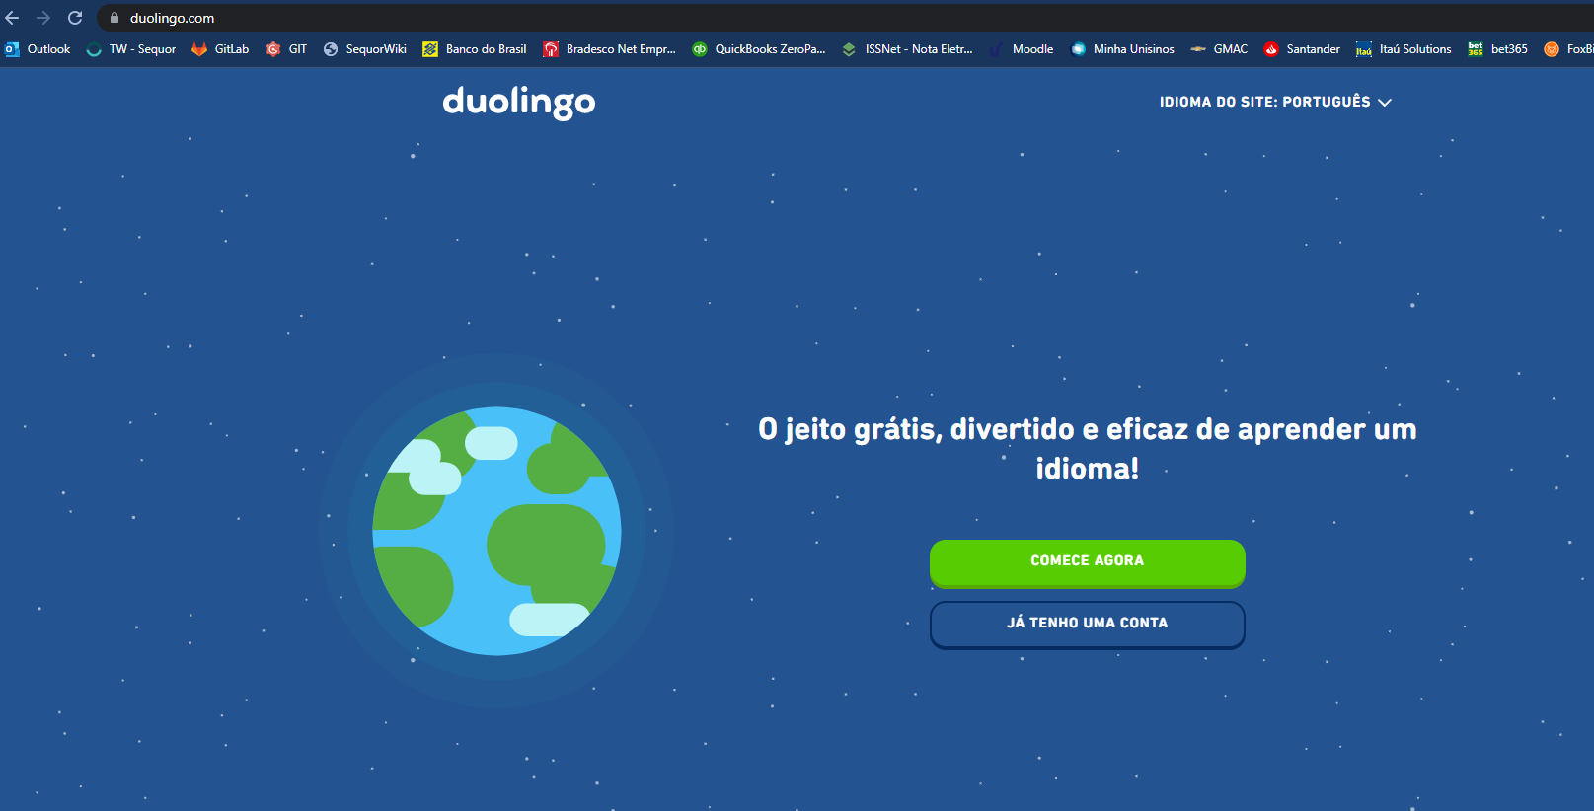

Figura - Acesso à plataforma via web browser

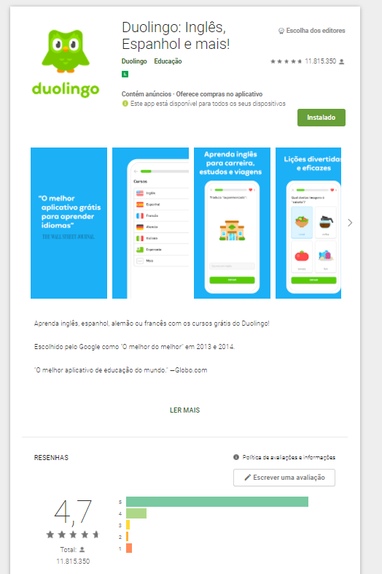  
Figura - Avaliação na Google Play

`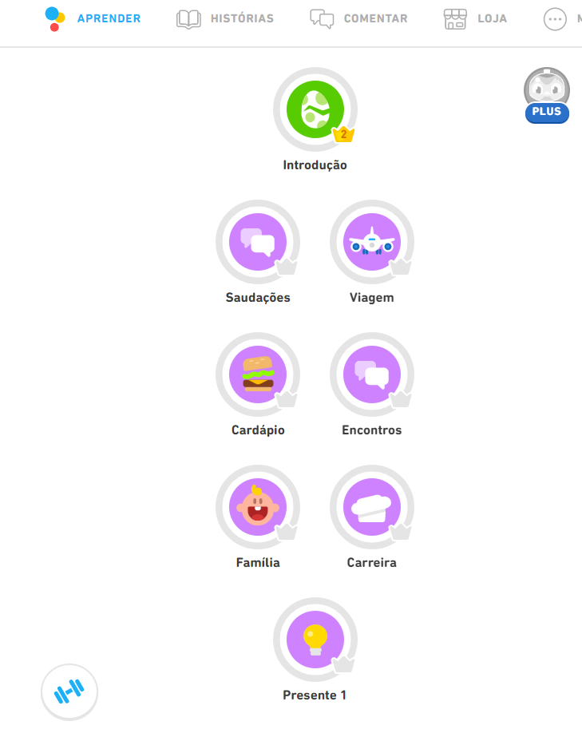

Figura - Interface caricata e formato de jogo

## Onde encontrar

Sendo uma plataforma online pode ser encontrada em forma de site:

<https://www.duolingo.com/>

E também em forma de aplicativos para Android e iOS:

<https://play.google.com/store/apps/details?id=com.duolingo&hl=pt>

# CONCLUSÃO

Com o advento da tecnologia móvel, os aplicativos móveis educacionais proporcionam uma nova modalidade de ensino que permite que as pessoas tenham a liberdade de escolher onde e quando querem estudar. Aliado ao fato da disseminação dos dispositivos móveis e da internet banda larga, tem uma capacidade muito maior de chegar em pessoas que não tem condições de frequentarem instituição de ensino convencionais. Porém, esse avanço acelerado desse tipo de recurso para ensino causa outros problemas.

A realização desse trabalho me trouxe uma melhoria no senso crítico sobre essa forma de aprendizado. É muito interessante poder estudar o que quiser, a hora que quiser pelo tempo que quiser, porém é preciso analisar de que forma um aplicativo ou mesmo a plataforma toda lhe fornece as informações e de que forma você é avaliado antes de receber um certificado.